省流：绿鱼饵能钓紫鱼，白鱼饵黄金收益最高，蓝鱼饵地位尴尬。钓鱼不会空军。

因为打过了相信线，投入了高额的588两黄金，在姜卫那里获得5两白银的蓝色鱼饵和3两的绿色鱼饵的购买权限，想着蓝色鱼饵是否能够为我的钓鱼收益带来提升，所以做了一个简短的测试。

测试鱼竿：

鱼饵数量：蓝绿白鱼饵各1000个

测试结果
蓝色鱼饵组：
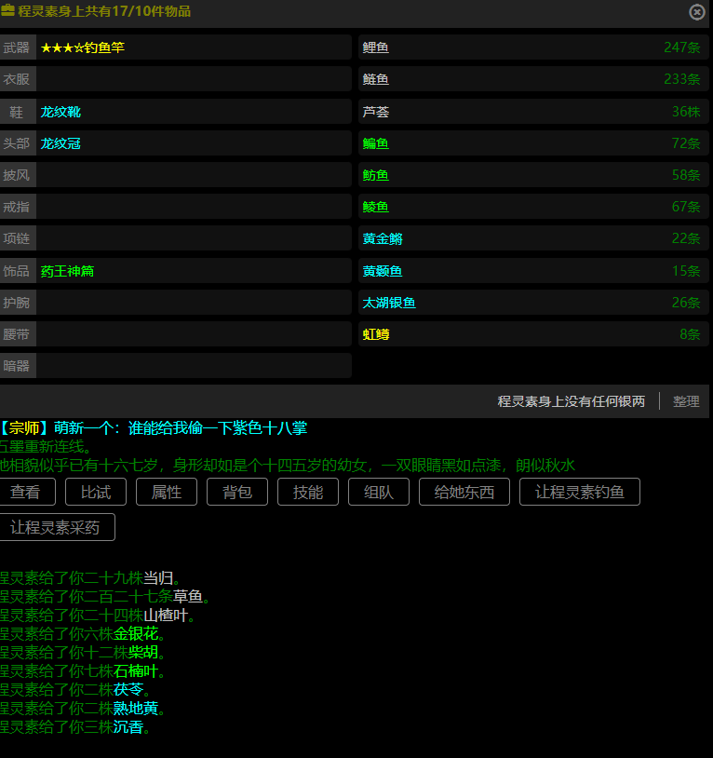
完整数量与收益汇总：
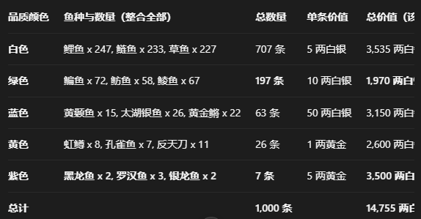
收益：147.55两黄金
成本：50两黄金
净赚：97.55两黄金

绿色鱼饵组：
完整数量与收益汇总：
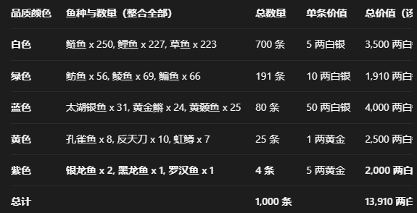
收益：139.1两黄金
成本：30两黄金
净赚：109.1两黄金

白色鱼饵组：
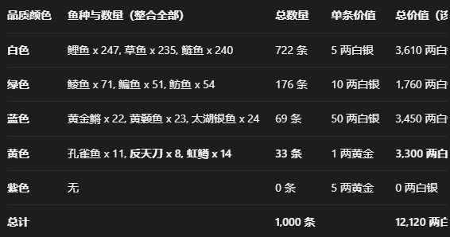
收益：121.2两黄金
成本：10两黄金
净赚：111.2两黄金

总结：
这次小测试可以看出，如果是想赚黄金，白鱼饵的收益是最大的，不过从净赚上面来看，白鱼饵和绿鱼饵其实拉不开多少收益，绿鱼饵还能出紫鱼（白鱼饵其实也能出，但概率很低），如果绿鱼饵多出一条紫鱼或者黄鱼，那么有望持平或者超越白色鱼饵，蓝鱼饵在收益和材料方面地位都很尴尬，紫鱼多一点但没有质变，收益差距也有点大。我选的话会比较推荐使用绿鱼饵。

